
Об изменении и установлении границ (черты) села Ангарское города Аркалыка Костанайской области
Совместные постановление акимата города Аркалыка Костанайской области от 11 февраля 2025 года № 34 и решение маслихата города Аркалыка Костанайской области от 11 февраля 2025 года № 152. Зарегистрированы в Департаменте юстиции Костанайской области 12 февраля 2025 года № 10371-10
В соответствии с пунктом 1, 5 статьи 108 Земельного кодекса Республики Казахстан, подпунктом 4-1) статьи 13 Закона Республики Казахстан "Об административно-территориальном устройстве Республики Казахстан", акимат города Аркалыка ПОСТАНОВЛЯЕТ и Аркалыкский городской маслихат РЕШИЛ:
1. Изменить границы (черту) села Ангарское города Аркалыка Костанайской области, установив границы (черту) села Ангарское общей площадью 2231,5000 гектаров, согласно приложению 1 к настоящему совместному постановлению и решению.
2. Установить границы (черту) села Ангарское города Аркалыка Костанайской области согласно приложению 2 к настоящему совместному постановлению и решению.
3. Настоящее совместное постановление и решение вводится в действие по истечении десяти календарных дней после дня его первого официального опубликования.
Исполняющий обязанности акима | А. Ташимов
Председатель Аркалыкского городского маслихата | Г. Елтебаева
Приложение 1
к совместному постановлению
и решению от 11 февраля 2025 года
№ 34 и Аркалыкского
городского маслихата
от 11 февраля 2025 года
№ 152
№ п/п | Наименование населенного пункта | Общая площадь, (гектар) | Пашня, (гектар) | Пастбищ |  | Итого сельскохозяйственных угодий, (гектар) | Древесно-кустарниковых насаждений, (гектар) | Под водой, (гектар) | Под дорогами (гектар) | Под постройками, (гектар) | Приусадебных земель (гектар) | Прочие
 |  |  |  | всего | в том числе коренного улучшения, (гектар)
1 | 2 | 3 | 4 | 5 | 6 | 7 | 8 | 9 | 10 | 11 | 12 | 13
1 | село Ангарское существующая граница | 3209 | _ | 2901 | _ | 2901 | _ | 30 | 44 | 130 | _ | 104
2 | в том числе аренда | _ | _ | _ | _ | _ | _ | _ | _ | _ | _ | _
3 | село Ангарское утверждаемая граница | 2231,5 | _ | 1934,5 | _ | 1934,5 | _ | 30 | 41 | 130 | _ | 96
4 | в том числе аренда | _ | _ | _ | _ | _ | _ | _ | _ | _ | _ | _
5 | село Ангарское изымаемая граница | -977,5 | _ | -966,5 | _ | -966,5 | _ | _ | -3 | _ | _ | -8
6 | в том числе аренда | _ | _ | _ | _ | _ | _ | _ | _ | _ | _ | _
7 | итого в границах | 4463 | 0 | 3869 | 0 | 3869 | 0 | 60 | 82 | 260 | 0 | 192
Приложение 2
к совместному постановлению
и решению от 11 февраля 2025 года
№ 34 и Аркалыкского
городского маслихата
от 11 февраля 2025 года
№ 152
Границы (черты) села Ангарское города Аркалыка Костанайской области

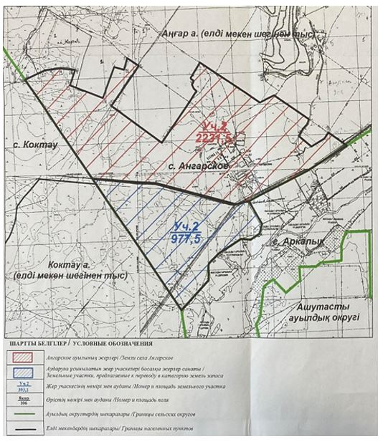

© 2012. РГП на ПХВ «Институт законодательства и правовой информации Республики Казахстан» Министерства юстиции Республики Казахстан

